Создание игры в программе Game Maker

Сложные игры создаются от одного до трёх лет и разрабатываются командами от 10 до 50 человек. Game Maker разработан для создания простых двухмерных игр.
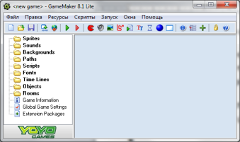
Окно программы
Объекты в программе имеют изображение - спрайт. Спрайт часто состоит из нескольких изображений для эффекта анимации объекта.
С объектами происходят различные ситуации. Такие ситуации называются - events (события). В процессе событий объекты могут осуществлять действия (actions).
Комнаты – это среда, в которой взаимодействуют объекты, их может быть несколько, у каждой комнаты свой фон (backgrounds).
Пример простой игры:
есть синий шарик, который прыгает по игровому полю между несколькими стенами. Игрок должен попытаться нажать на шарик, наведя на него курсор мыши. Каждый раз, когда игрок удачно нажимает на шарик, он зарабатывает очко.
Для этой игры потребуются два разных объекта: шарик и стена. Нам также понадобятся два различных спрайта: один для объекта «стена» и один для объекта «шарик» (спрайтов может быть несколько для одного объекта при анимации и т.д.). И при удачном щелчке мыши по шарику мы услышим звук. Будет использована только одна комната.
Для создания спрайтов из контекстного меню (правой кнопкой мыши щелкам по папке Sprites) выбираем пункт Create Sprite (можно использовать кнопку на панели инструментов). В результате откроется диалоговое окно. В поле Name (Название) напечатайте имя спрайта, например “wall” (стена). Нажмите кнопку Load Sprite (Загрузить Спрайт) и выберите соответствующее изображение. Таким же образом создайте спрайт шарика.
Затем мы добавляем звук. Из меню Resources (щелчок на папке Sounds) выбираем пункт Create Sound. Присваиваем звуку название и выбираем звук, нажав кнопку Load Sound.
Для создания объектов из меню выбираем пункт Create Object.
Присвоим объекту название и выберем для него спрайт стены. Поскольку в нашей комнате стены твёрдые, то для этого нужно поставить галочку в поле Solid.
Создаём новый объект и называем его ball (шарик), присваиваем ему соответствующий спрайт. Шарик мы не станем делать твёрдым (галочки в окошке Solid быть не должно).
Далее нажмите кнопку Create Event (Добавить событие), откроется меню с набором всех доступных событий. Выберите событие Create event (Создание). В результате оно будет добавлено в список событий.
С правой стороны - группы действий. Из группы move выбираем действие (квадратик) с 8 красными стрелками и перетаскиваем его в список действий. Открывается окно, в котором можно выбрать направление движения. Выберите все из 8 стрелок.
Далее мы определяем действия при collision (столкновения) шарика со стеной. Снова нажмите кнопку Create Event. Нажмите на кнопку события столкновенияи в выпадающем меню выберите объект стены. Выбираем действие bounce (рикошета) .
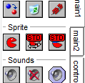
Добавьте событие mouse (мыши) и выберите левую кнопку мыши из всплывающего меню. Для данного события мы выберем три действи: 1) - проигрывает звук (его можно найти в группе Основные действия, часть 1 в разделе действий);
2)- для изменения игрового счёта (в подгруппе Действия игрового счёта) 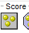 ; 3) - для перемещения шарика в новую произвольную позицию (также как и в событии создания) .
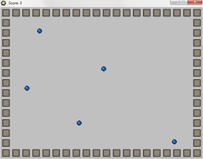
Для действия игрового счёта, выбираем значение 1 и ставим галочку в поле Relative (относительно). Это значит, что к текущему счёту будет добавлена единица.
Нужно создать комнату (поле будущей битвы). Щелкаем правой кнопкой мыши на , добавляем комнату (или на кнопку на панели инструментов). Создайте квадратную ограду по всей окружности игрового участка, используя объекты стены. Нажимая на игровом участке левой кнопкой мыши, размещаем клоны шарика. Удалять образцы - нажимая правой кнопки мыши. Протестируем получившуюся игру. Нажмите кнопку Run (зелёный треугольник в верхнем меню) и смотрите, что произойдёт.

